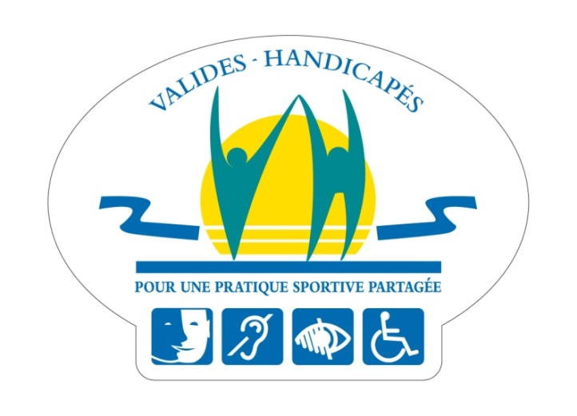
FEUILLE D’INSCRIPTION

JOURNéE

« POUR UN SPORT ENSEMBLE»

Samedi 9 octobre 2010

Parc des Sports St Michel
BORDEAUX


Etablissement, association, club ou Comité :
......................................................................

Participants de la structure :

*..........................................
*..........................................
*..........................................
*..........................................
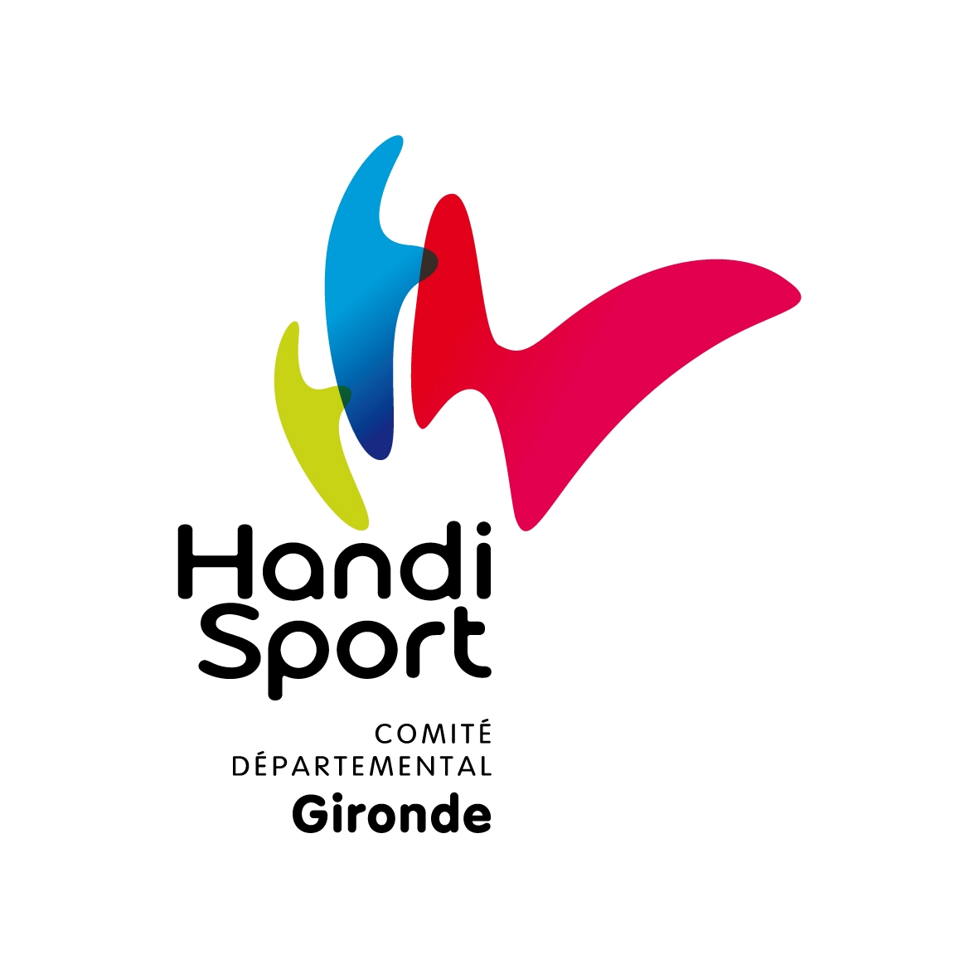
*..........................................
*..........................................
*..........................................
*..........................................

Repas Gratuits pour les participants et les encadrants

Nombre de repas : ……

Nombre de participants illimités, n’hésitez pas à faire des copies de ce document.
Réponse impérative avant le lundi 04 octobre 2010

